Отдел по образованию Мстиславского райисполкома
Государственное учреждение образования «Гимназия г.Мстиславля»

Человек и мир
3 класс

БОЛОТО И ЕГО ОБИТАТЕЛИ

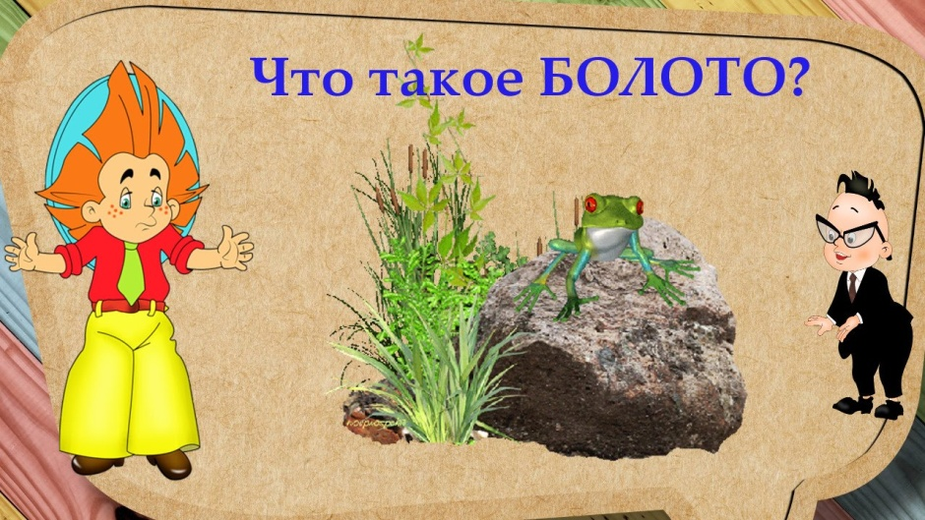

Учитель
Шарилова Инна Леонидовна

Мстиславль, 2018
Человек и мир
3 класс
Тема. Болото и его обитатели
Цели:
- формировать представления о болоте как природном сообществе;
- познакомить учащихся с растениями и животными болота, их отличительными особенностями и приспособлениями к условиям обитания;
- содействовать воспитанию наблюдательности;
- продолжать развитие умений сравнивать, устанавливать отличительные признаки объектов природы.

Учебно-методическое обеспечение урока и оборудование: учебное пособие «Человек и мир» для 3 класса Г.В.Трафимовой, С.А.Трафимова; рабочая тетрадь «Человек и мир» для 3 класса Г.В.Трафимовой, С.А.Трафимова, календарь природы, предметные картинки с обитателями болота, кроссворд «Болото и его обитатели», физическая карта Беларуси, плакаты «Водоём», «Болото», карточки для составления пословиц, алфавит «Природное сообщество «Водоём», задания для работы в группах, заготовки покетмодов, ножницы, карточки для рефлексии, ягоды клюквы, сода, лимонная кислота, стакан с водой, белая бумага, стеклянная палочка, картинка Болотника, книги из серии «Маленький профессор» - «Удивительные растения Беларуси».

- Организационный этап
Добрый день, любители природы!
Вы готовы?
Что ж, тогда начнём!
Приготовлены загадки вам сегодня,
отгадаем их, вперёд за знаниями пойдём!
Много нового узнать хотите?
Что же, наблюдайте и творите.
Новый материал изучайте,
Интерес к предмету проявляйте!

- Метеогид (дежурный ученик)
Выступает с результатами наблюдений за погодой, работает с классным календарём природы.
Делает сообщение: «Знаете ли вы?»
- По народному календарю, сегодня, 14 декабря, Пророк Наум наставляет на ум. Раньше именно в этот день дети отправлялись в школу на учёбу. И только спустя некоторое время эту дату перенесли на 1 сентября. Объяснялось это тем, что зимой у крестьянских семей было немного работы.
Народные приметы очень часто могут быть полезными. Например, иней в декабре — к урожаю овса.
Народные приметы о погоде могут выручить перед охотой или рыбалкой.
- Северный декабрьский ветер — к большим морозам.
- Зимние звёзды на небе переливаются – ждать вьюги.

- Этап проверки выполнения домашнего задания
- Отгадайте загадки:
Чуть дрожит на ветерке
Лента на просторе,
Узкий кончик в роднике,
А широкий — в море.
(Река)

Это дом трудяг бобров,
Карасей и осетров.
Уток, цапель и лягушек.
Камыша, осок, кубышек.
(Озеро)
- Продолжите предложение «Реки и озёра – это… (водные богатства Беларуси, природное сообщество водоём).
- Что такое природное сообщество?
Интерактивный метод «Алфавит»
При помощи методики «Алфавит», вспомним, что мы знаем о природном сообществе «Водоём» (на доске наглядное пособие «Водоём», индивидуальные – у учащихся)
Природное сообщество «Водоём»
А |  | Л |  | Х
Б |  | М |  | Ц
В | Водоём  Водоёмы: естественные (река, озеро);  искусственные (водохранилище,  канал, пруд)  Водохранилища:  Вилейское и Заславское | Н |  | Ч
Г |  | О | Озеро: Нарочь, Долгое, Браславские озёра | Ш
Д |  | П |  | Щ
Е |  | Р | Растения водоёма: тростник, рогоз, стрелолист, кубышка жёлтая, ряска, элодея  Река: её части – исток, приток, устье, берега.  Русло реки  Реки Беларуси:  Днепр (с притоками Припять, Березина, Сож),  Западная Двина  Нёман  Западный Буг | Э
Ж | Животные водоёма: бобёр, ондатра, выдра, утка кряква, серый гусь, речной рак, водомерка, окунь, жуки-вертячки, жуки-плавунцы, лягушка | С |  | Ю
З |  | Т |  | Я
И |  | У
К |  | Ф

- На букву «В» записано «водоём». Что такое водоём? На какие группы делятся водоёмы?
- На букву «Р» записано «река, её части». Расскажите, что же такое река. Какие основные части она имеет?
- На букву «О» записано «озеро». Что такое озеро? Чем оно отличается от реки?
- Какое озеро в Беларуси самое большое? А какое самое глубокое? Покажите на физической карте.
- Сообщение «Легенды озера Нарочь» (серия «Маленький профессор»)
- На букву «Р» названы реки Беларуси. Назовите самые большие реки Беларуси. Покажите на карте Днепр, Западную Двину, Припять, Нёман (работа в парах)

- Введение в тему. Сообщение темы, целей урока
- Сегодня нас ждёт много интересного и удивительного на уроке. Но, чтобы узнать тему урока, немного поиграем.
«Четыре угла» (кочки) - так называется наша игра. У каждого из вас на парте карточки, на которых записаны слова разным цветом. Вам следует объединиться в группы согласно цвету слов и составить пословицы, прочитать их и объяснить смысл. (Во избежание суеты дети собираются в разных углах класса, где размещена карточка - подсказка соответствующего цвета).
1 группа
Не страшно
вылез.
из него
если
болото

2 группа
сырость.
остаётся
там
болото,
Где стояло

3 группа
лихо.
там
да жить
тихо,
В болоте

4 группа
болото будет.
уйдёт вода -
будет, а
хорош, рыба
Коль пруд

- О чем же все пословицы? (о болоте).
-Думаю, что вы догадались с каким новым природным сообществом мы познакомимся?
Тема урока: Болото и его обитатели.
- Продолжите:
узнаем о ….
познакомимся ….
будем развивать…

- Этап усвоения новых знаний и способов действий
- Ребята, а кто же является хозяином болот? (Болотник)
Сообщение о Болотнике (подготовленный ученик)
- Болотник на самом деле живёт на болоте? Какой же он герой?
- Болотник подготовил вам задания. Выполним их правильно –
подружимся с Болотником и откроем для себя удивительный мир болота.
Работа по учебнику, с 59 – 62 (в группах)
Вопросы Почемучки
- Сейчас каждой группе будет задан вопрос, на который нужно дать ответ.
1 группа «Как образуются болота?» (с.59)
2 группа «Какие растения можно встретить на болоте?» (с.60, 1-2 абзацы)
3 группа «Как приспособились к жизни на болоте травянистые растения?» (с.60, 3 абзац)
4 группа «Какая связь существует между животными болот?» (с.62)

- Этап первичной проверки понимания изученного
Здесь комарики звенят,
Цапли важные стоят,
Смело гуляют журавли,
Много здесь сырой земли.
Клюкву, мох и голубику
Вы найдёте здесь, друзья.
О каком сообществе говорила я?
- Почему же болото называют природным сообществом? Сравните ответ с текстом, с.62 (последний абзац).
- Ребята, вы все слышали о Красной книге. С какими растениями
Красной книги вы знакомы? Болотник хочет вас также познакомить с растениями болот, занесёнными в Красную книгу. Это венерин башмачок, берёза карликовая, росянка промежуточная, клюква мелкоплодная, касатик сибирский, лук медвежий, или черемша. (Серия «Маленький профессор»)
- Этап закрепления новых знаний и способов действий
- Болотнику понравились ваши ответы, ребята. За хорошую работу он подарит вам покетмоды (маленькие складные книжечки) «Природное сообщество «Болото». Но придётся немного потрудиться. Я раздам вам заготовки. А далее следуйте моим советам.
Изготовление покетмодов под руководством учителя.
- Молодцы, ребята. Покетмоды готовы. Они помогут вспомнить всё, что вы узнали о болоте.
Физкультминутка «С кочки на кочку»
С кочки на кочку прыгали, резвились, (прыгают с места на место)
Да и болото вдруг провалились. (показывают круг, приседают)
Страшно нам, встали, снова присели.(берутся за голову, качают ей))
Машем руками, комары налетели. (постукивают себя по плечам)
Мы их прогнали, быстро уходим, (машут руками)
Нельзя одним детям бывать на болоте.(кивают указательным пальцем)

- Этап применения знаний и способов действий
- Представляете, у нас в гимназии снова ребята стали болеть гриппом. И поэтому я вас угощаю самыми полезными ягодами мира. Эти ягоды у меня в корзиночке.
Замечательное противопростудное средство! Во-первых, эта ягода обладает жаропонижающим эффектом, во-вторых – замечательно утоляет жажду, а в-третьих – удаляет из организма токсины, которые в изобилии накапливаются во время простуды. Она повышает иммунитет, спасая вас от очередной простуды.
- Что это за ягода? (Клюква)
- А задумывались ли вы, почему клюква красная?
- Опыт « Почему клюква красная?» предлагает нам провести Болотник.
- Помещаем в стакан ягоды клюквы, раздавливаем и заливаем водой (немного). Раствор стал розовым. В клетках клюквы содержится пигмент антоциан. В кислой среде он красный (в клюкве много кислот, поэтому антоциан в ней красный). Добавляем соду. Раствор пенится, постепенно синеет (приложите позади стакана лист белой бумаги). В щелочной среде антоциан синеет. Добавляем в посиневший раствор уксус или лимонную кислоту. Раствор снова краснеет (в кислой среде антоциан покраснел).

- Этап обобщения и систематизации знаний (в группах)
- Поможем Болотнику разгадать кроссворд.
КРОССВОРД
ПО ТЕМЕ «БОЛОТО И ЕГО ОБИТАТЕЛИ»
 |  |  |  |  |  | Б | О | Б | Е | Р
 |  |  |  |  | К | О | М | А | Р
 |  |  |  |  | К | Л | Ю | К | В | А
 |  |  |  |  | Р | О | С | Я | Н | К | А
К | У | Р | О | П | А | Т | К | А
 |  |  |  |  | М | О | Х

По вертикали:
1) Не проедешь, не пройдешь –
Обойдешь сторонкой.
И водицы не попьешь
С синеватой плёнкой. (Болото)
По горизонтали:
1) Животные, которые строят платины. (Бобер)
2) Люди все его боятся –
Очень любит он кусаться,
Хоть и маленький бандит.
А когда летит – пищит. (Комар)
3) На болоте квашена,
В красный цвет покрашена,
Под снежком морожена
И в кисель положена.
4) Это что за недотрога?
У нее ладошек много
Сядет на ладошку мошка
Свернется в трубочку ладошка
И пропала мошка. (Росянка)
5) Есть у курицы хохлатка
Дикий родич - … (Куропатка)
6) Сфагнум называют - торфяной …(мох)

- Проверяем с доски.

- Этап контроля и самоконтроля знаний и способов действий
Работа в рабочих тетрадях, с. 30 – 31, задания 53,54.

- Этап коррекции знаний и способов действий
- Добавьте пропущенные слова в каждой цепи питания.
Растение- комар-______________ – уж- белый аист.
Растение- мошки- лягушка- ____________.

- Этап информирования о домашнем задании
С.54 – 58 прочитать текст, ответить на вопросы, подготовить сообщения о животном болота (1 вариант), растении (2 вариант).

- Этап подведения итогов
Учитель анализирует работу класса и отдельных учащихся, возвращается к цели урока и оценивает совместно степень её достижения.
- Этап рефлексии
- Урок заканчивается. Болотник ждёт ваших SMS – сообщений (отчётов) (заполняют карточки)
SMS – отчёт

- Цели урока достиг(ла) / не достиг(ла)
- Узнал о _______________________________________
- Научился _____________________________________
- Понравилось___________________________________

